Diseño de un software de gestión de una libreria

Santiago Tabares Delgado
Universidad de Caldas
Técnicas de programación
Instructor: Johnny Alexander Salazar Cardona
3 de diciembre de 2025

Planteamiento del problema
El desarrollo de sistemas digitales capaces de gestionar grandes volúmenes de información se ha convertido en una necesidad fundamental en múltiples entornos académicos, empresariales y culturales. Dentro de este contexto, la administración eficiente de bibliotecas exige soluciones tecnológicas que permitan organizar, consultar y manipular datos de manera estructurada, segura y flexible. El proyecto final propuesto plantea el diseño e implementación de un Sistema de Gestión de Bibliotecas (SGB) desarrollado en Python, cuyo propósito es integrar diversas estructuras de datos y algoritmos estudiados en la asignatura de Técnicas de Programación, demostrando la comprensión y aplicación práctica de los conceptos abordados durante el curso.
El sistema debe responder a un escenario realista donde la biblioteca administra colecciones de libros, usuarios, préstamos y reservas, exigiendo operaciones de búsqueda, ordenamiento, almacenamiento y recuperación de información. Para esto, se requiere la implementación de estructuras como listas, pilas y colas, junto con algoritmos clásicos de ordenamiento —como Inserción y Mezcla— y técnicas de búsqueda lineal y binaria. Estas funcionalidades no solo deben operar correctamente, sino también integrarse de manera coherente dentro de un diseño orientado a objetos, modular y completamente documentado.
Adicionalmente, el proyecto incorpora la resolución de problemas mediante estrategias de fuerza bruta y backtracking en un módulo de estantería, donde se deben evaluar y optimizar combinaciones de libros teniendo en cuenta restricciones de peso y valor. A esto se suma la aplicación de técnicas de recursión —tanto tradicional como de cola— para procesar información asociada a autores específicos. Todo ello conforma un sistema robusto cuyo diseño y funcionamiento simulan las necesidades reales de un entorno bibliotecario moderno.

Descripción general del sistema
El problema se abordó con una estrategia modular, dividiendo las tareas a realizar entre los diferentes scripts y clases. Las categorías más generales clasificadas fueron:
- Data
- Managers
- Models
- Ui
- Utils
En data se incluyeron las estructuras de datos serializadas (permanentes). Para el desarrollo del proyecto opté por el formato JSON, ya que es flexible para almacenar atributos y cuenta con un amplio respaldo de la comunidad informática.
En managers se tienen las clases encargadas de almacenar en memoria las instancias de los objetos utilizados, para ello se hizo uso de listas la mayor parte del tiempo. Pero como se exigió en el documento, se hizo uso de colas para las reservas de libros y pilas para el historial de préstamos. Adicionalmente, en la generación de estanterías deficientes se hizo uso de tuplas, ya que estas combinaciones de 4 libros eran inmutables y solo era necesario leerlas. Las clases almacenadas en managers se diseñaron siguiendo el patrón singleton, esto así ya que era pertinente poder acceder a las instancias de los objetos desde cualquier parte del script, por lo que tener una única instancia de los managers y obtener sus propiedades de manera estática fue lo óptimo. Para implementar dicho patrón se creó una clase padre singleton (idealmente abstracta) de la que heredaron las demás clases manager.
En models están las clases instanciables con propiedades únicas, inicialmente se consideró utilizar encapsulamiento para sus atributos; pero dado que Python no respeta al pie de la letra los paradigmas de la POO y debido a algunos conflictos que se tuvieron al momento de serializar los atributos se prefirió no tener en cuenta el paradigma del encapsulamiento.
En ui están las clases encargas de la parte visual del programa, es decir, la interfaz gráfica. Esta interfaz se realizó utilizando PyQt6, un framework más flexible y estéticamente mejor que Tkinter, además de tener menos elementos redundantes y una sintaxis legible.
Finalmente, en utils se incluyeron scripts que no componían una clase y en cuyo interior se almacenaron diferentes métodos que realizaban tareas variadas.
A continuación, detallo en cada uno de estos elementos

Módulo Data:
Como ya se mencionó el módulo data contiene los archivos permanentes con la información que se carga cuando se inicializa la aplicación y se guarda cuando se cierra. Los archivos se serializaron en formato JSON utilizando una librería conocida como jsonpickle, la cual tiene la ventaja de serializar instancias de objetos en formato JSON, presentando el nombre de las variables como clave, y su contenido como valor en los diccionarios del archivo. Así mismo, esta dependencia permite convertir nuevamente los elementos contenidos en los archivos en instancias de objetos.
Los archivos Books.json y Global Report.json son virtualmente los mismos, estando Books.json ordenado por fecha de carga y Global Report.json ordenado por precio, tal como el reporte global lo exige.
User.json contiene las instancias de los usuarios ordenadas alfabéticamente. No hay mucho que decir respecto a este archivo.
Stock.json es un diccionario que contiene el stock disponible de cada libro, siendo la clave la representación de la instancia de cada libro en formato string, y su valor la cantidad de libros disponibles.
- Sección del archivo JSON que contiene los usuarios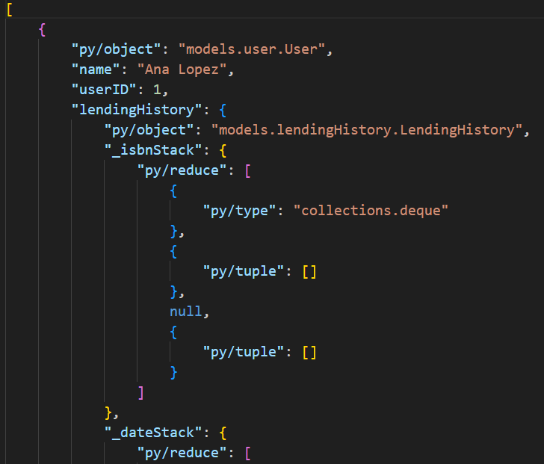

Módulo Managers
Como se mencionó, el módulo managers contiene las clases que administran las instancias de los objetos. Aquí existen las clases BookManager, BookShelf, LendingManager y UserManager.
La primera es la encarga de la gestión de los libros, contiene sus listas en los ordenes exigidos, así como el diccionario del stock disponible, permite agregar libros a las listas, eliminarlos, cambiar el stock, buscar entre sus libros de acuerdo con título, nombre e ISBN, generar el reporte global y llamar a las funciones recursivas que calculan el precio total y el precio promedio de los libros de un autor determinado.
Bookshelf es la clase que contiene los métodos de la estantería, es decir, los métodos de fuerza bruta y backtracking, que buscan las combinaciones que superan un peso determinado y que maximizan su valor total sin superar un umbral respectivamente.
La clase LendingManager se encarga de gestionar los prestamos: verificar que hay unidades disponibles antes de realizar un préstamo, disminuir la cantidad de libros disponibles al prestar uno y prestar un libro a la siguiente persona en la lista de espera en cuanto se ha devuelto.
Finalmente, UserManager, al igual que su homólogo se encarga de gestionar los usuarios, añadir nuevos usuarios, eliminarlos, y buscarlos por nombre o ID.

Módulo models
En este módulo se encuentran las clases que componen los elementos básicos de la librería: los libros, los usuarios, las pilas de historial y las colas de reserva; todos estos elementos se asocian entre sí. Los libros contienen los atributos de título, autor, ISBN, género, peso, precio y la cola de usuarios que lo han reservado.
Esta cola de usuarios se diseño como una clase que hereda algunos métodos de la clase deque de la librería collections, con las limitaciones de que solo se pueden tomar elementos de un lado de la deque, de manera que no puede actuar como cola y pila al mismo tiempo. Adicionalmente, se le incluyó un método opcional que limpia toda la cola.
La clase de usuarios contiene el nombre y el id del usuario, así como su historial de préstamos, el cual es una pila, y que de manera similar a la clase de reservas, es una pila que enmascara la clase deque para limitar sus funcionalidades.

Módulo UI
Este módulo contiene la interfaz gráfica con la que se interactúa con los métodos del modelo. A grandes rasgos esta compuesto por una ventana principal main y diversas subventanas:
- Libros
- Estanterías
- Usuarios
- Préstamos
- Estadísticas
Esta ultima ventana es la encarga de presentar el reporte global y los resultados de las funciones que calculan el precio total y peso promedio de los libros de determinado autor.

Módulo utils
Como se mencionó, el módulo utils contiene scripts con funciones varias:
El script de algorithms contiene los algoritmos de búsqueda y ordenamiento necesarios de manera genérica, de tal manera que la misma función pueda ser utilizada para realizar una búsqueda en una lista, pero utilizando diferentes criterios, o análogamente, ordenar una lista con el mismo algoritmo, pero con diferente criterio de ordenamiento.
El script de codec contiene los métodos genéricos para serializar los objetos en archivos JSON y guardarlos automáticamente en la carpeta del módulo Data. Como se indicó, aquí se utilizó la dependencia jsonpickle que permite serializar instancias de objetos.
El script de recursive functions contiene los métodos recursivos solicitados. Se incluyeron aquí dado que no compaginaban bien con los otros módulos, y podían romper con la estructura modular al asignárseles a clases sobre las que su funcionalidad no recaía directamente.
Finalmente, el script de repository se encarga de guardar y cargar los datos, para ello deja disponible dos métodos públicos para carga y guardado, que son utilizados al abrir y cerrar el código.
El diagrama de clases que representa el backend del proyecto se presenta a continuación:
- Diagrama de clases del proyecto
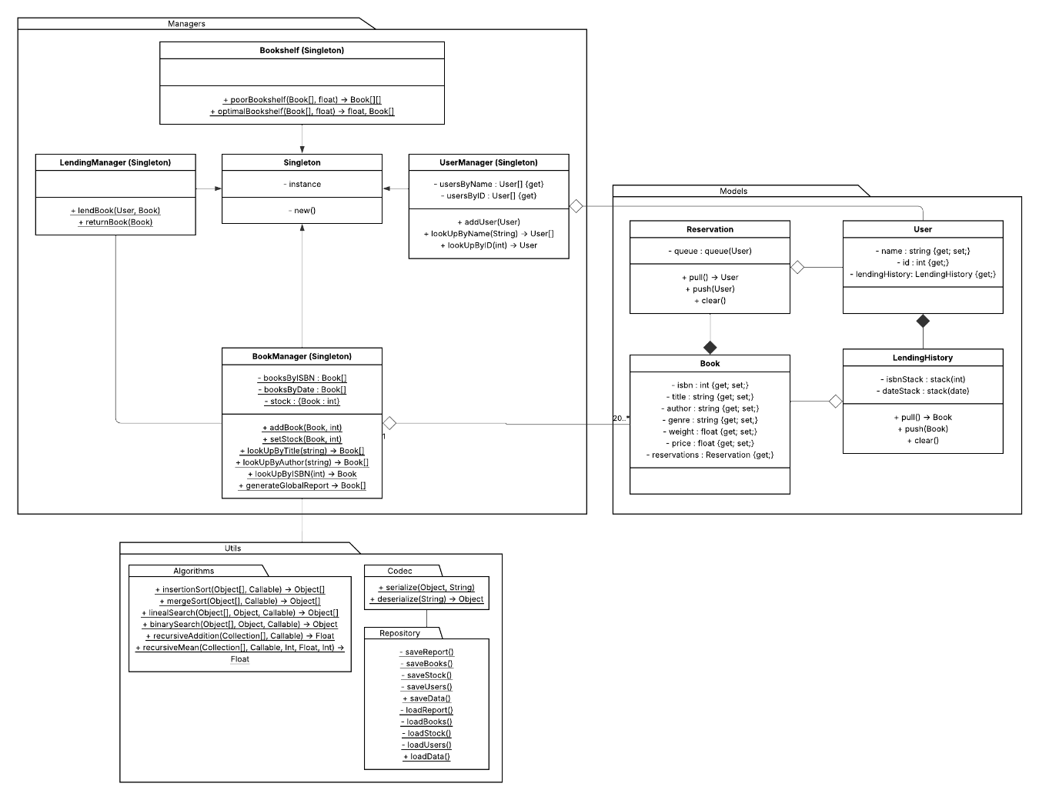

Estructura de datos utilizadas
En primer lugar, se utilizaron listas para almacenar colecciones de objetos como libros y usuarios, ya que permiten inserciones, eliminaciones y recorridos de forma directa y suficientemente eficiente para el volumen esperado de datos. Su flexibilidad facilitó también la aplicación de algoritmos de ordenamiento y búsqueda que operan sobre las mismas.
Se usaron diccionarios representar relaciones clave–valor, especialmente en el manejo de inventarios y configuraciones. Su capacidad de acceso directo por clave favoreció el control del stock disponible de cada libro y la consulta rápida de información sin necesidad de procesos de búsqueda lineal.
Para la gestión de flujos secuenciales de información se incorporaron estructuras especializadas de tipo cola y pila. Las colas se utilizaron para manejar solicitudes que debían atenderse en el orden en que fueron registradas, como las reservas de libros. Por su parte, las pilas fueron útiles para almacenar historiales de acciones donde era necesario recuperar primero los eventos más recientes. Ambas se implementaron mediante deque, una estructura optimizada para operaciones constantes en ambos extremos.
Adicionalmente, se emplearon tuplas en situaciones en las que no era necesario estructuras de datos mutables, es decir, en la obtención de las peores combinaciones de libros generadas por la clase BookShelf.
Finalmente, para el almacenamiento permanente de datos se aprovechó la estructura del formato JSON, que permite representar objetos y colecciones mediante diccionarios y listas anidadas. Este formato facilitó la persistencia del estado del sistema y su posterior reconstrucción, integrándose con las estructuras de datos manejadas en memoria.

Algoritmos implementados

Ordenamiento

Ordenamiento por Inserción
Se emplea para mantener el Inventario Ordenado por ISBN cada vez que se incorpora un nuevo libro. Al insertar un elemento se recorre la lista ordenada hacia atrás hasta encontrar la posición correcta, garantizando que la lista permanezca en orden sin necesidad de una reordenación completa. Esta decisión permite que la estructura esté siempre preparada para operaciones que requieren orden (p. ej. búsqueda binaria) con un coste relativamente bajo cuando las inserciones son puntuales o la lista no es masiva.

Merge Sort (Ordenamiento por Mezcla)
Se utiliza para generar el Reporte Global ordenado por el atributo Valor (COP). Merge Sort se aplica sobre una copia de la colección para producir un listado estable y de complejidad garantizada, apto para ser persistido como archivo de reporte.

Búsqueda

Búsqueda Lineal
Se implementa para consultas por Título o Autor sobre el Inventario General (lista desordenada). La búsqueda lineal permite retornar múltiples ocurrencias que coincidan con el criterio de búsqueda. Es la opción adecuada cuando los datos no están ordenados o cuando se necesita evaluar condiciones complejas por elemento.

Búsqueda Binaria (Crítica)
Se implementa sobre el Inventario Ordenado por ISBN. La búsqueda binaria devuelve la posición del libro o indica que no existe retornando un valor None; Esta función se utilizó mucho sobre las listas de ISBN (En el caso de los libros) e ID (En el caso de las personas), ya que estos atributos son únicos y en dichas listas se encuentran ordenados.

Módulo Estantería

Fuerza Bruta (Combinaciones Deficientes)
Se implementó un algoritmo exhaustivo que genera y evalúa todas las combinaciones posibles de cuatro libros para identificar aquellas cuya suma de pesos supera el umbral de riesgo (8 kg por defecto). Las combinaciones se representan como tuplas inmutables para facilitar la documentación de resultados.

Backtracking (Estantería Óptima)
Para la asignación óptima de estanterías se diseñó un algoritmo de backtracking que explora el espacio de decisiones añadiendo o descartando cada libro y retrocediendo cuando la acumulación de peso excede la capacidad máxima (8 kg). El objetivo es maximizar el valor total (COP) de la combinación sin sobrepasar el límite de peso. Al consultar se encontró que este algoritmo se conoce como Knapsack.

Recursión

Recursión de Pila — Valor Total por Autor
Se implementó una función recursiva (estilo pila) que acumula el valor total de todos los libros de un autor dado. La función descompone el problema recorriendo la lista de libros y sumando valores en la fase de retorno.

Recursión de Cola — Peso Promedio por Autor
Se implementó una versión que demuestra recursión de cola para calcular el peso promedio de la colección de un autor. Esta variante acumula estado (suma de pesos y contador) en parámetros de la llamada recursiva para que la última operación sea la llamada recursiva. Se usa además para imprimir paso a paso la lógica de la recursión de cola en consola como evidencia pedagógica, sin embargo, esto último ralentiza la ejecución del código.

Patrón Singleton
En el contexto del sistema desarrollado, el patrón Singleton se aplicó a las clases encargadas de gestionar colecciones y operaciones principales, tales como los módulos que administran el inventario, las búsquedas y los reportes. Esto permite que todo el sistema consulte y modifique un mismo conjunto de datos de forma coherente, evitando inconsistencias que podrían surgir si múltiples objetos independientes mantuvieran copias separadas del inventario o de la información operativa. Además, centraliza la lógica de negocio en un único componente por área funcional, facilitando el mantenimiento, la trazabilidad de errores y la coordinación entre módulos.

Resultados de ejecución
Como resultado de ejecución se tiene una interfaz con un menú superior que contiene los submódulos, por medio de esta se pueden modificar las estructuras de datos y finalmente guardarlas en archivos permanentes en formato JSON.
- Interfaz gráfica de la aplicación
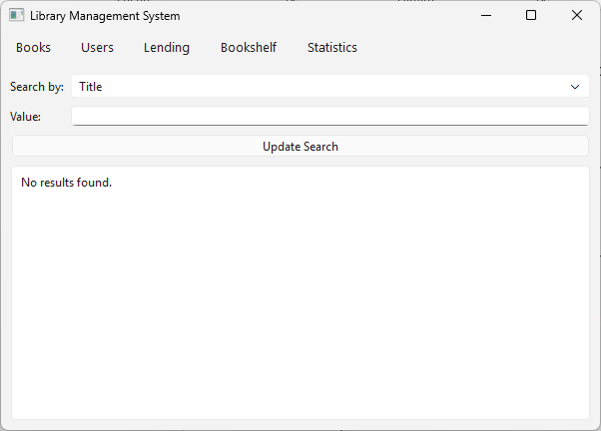
Adicionalmente, se generan los 4 archivos JSON ya mencionados que contienen la información permanente.

